JOBSHEET 3 RELASI KELAS
PEMROGRAMAN BERORIENTASI OBJEK

Dosen Pengajar:
Renaldi Primaswara, M.Kom



NADYA AURORA GEBI AGISTA
NIM 244107020034
TI 2B

PROGRAM STUDI TEKNIK INFORMATIKA
JURUSAN TEKNOLOGI INFORMASI
POLITEKNIK NEGERI MALANG
2025
PERCOBAAN 1
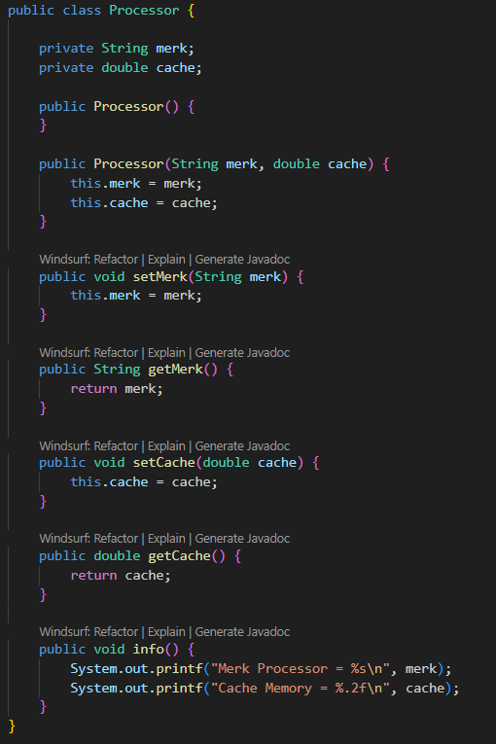
- Class Processor

- Class Laptop
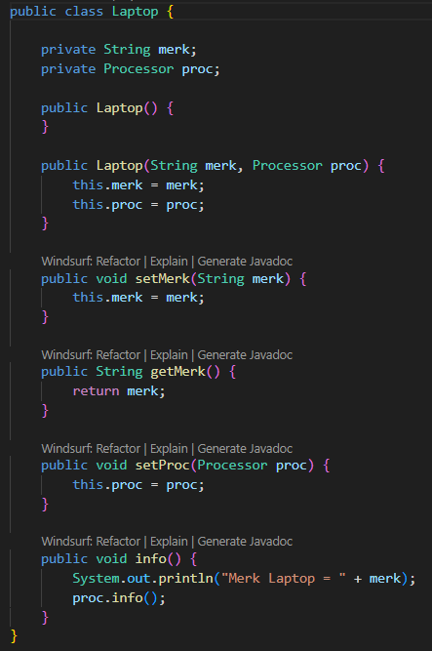

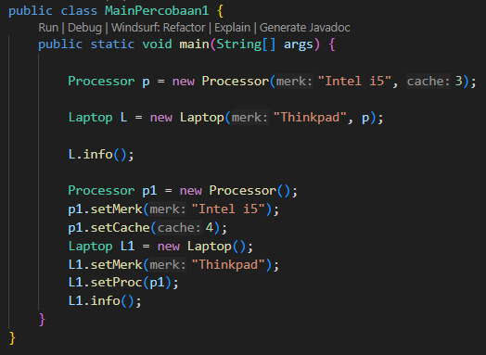
- Class MainPercobaan1

- Output
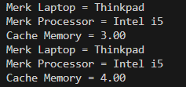

PERTANYAAN

- Di dalam class Processor dan class Laptop , terdapat method setter dan getter untuk masing-masing atributnya. Apakah gunanya method setter dan getter tersebut ?
Jawab :
- Setter digunakan untuk mengisi atau mengubah nilai atribut yang bersifat private.
- Getter digunakan untuk mengambil atau membaca nilai atribut dari luar kelas.
- Setter dan getter menjadi jembatan antara kode luar dan atribut private, sehingga memenuhi prinsip enkapsulasi, di mana data tetap aman namun tetap bisa diakses secara terkendali.

- Di dalam class Processor dan class Laptop, masing-masing terdapat konstruktor default dan konstruktor berparameter. Bagaimanakah beda penggunaan dari kedua jenis konstruktor tersebut?
Jawab:
- Konstruktor default adalah konstruktor tanpa parameter digunakan ketika ingin membuat objek kosong terlebih dahulu, lalu nilainya diset memakai setter.
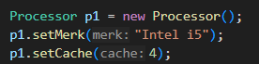

- Konstruktor berparameter adalah konstruktor yang menerima nilai atribut langsung saat objek dibuat digunakan ketika kita ingin objek langsung memiliki data lengkap sejak awal.

- Perhatikan class Laptop, di antara 2 atribut yang dimiliki (merk dan proc), atribut manakah yang bertipe object ?
Jawab:
Atribut yang bertipe objek adalah:
Karena Processor adalah sebuah class, maka atribut proc merupakan objek sedangkan merk hanyalah tipe String.

- Perhatikan class Laptop, pada baris manakah yang menunjukan bahwa class Laptop memiliki relasi dengan class Processor ?
Jawab:
Relasi terlihat pada deklarasi atribut:
Baris ini menunjukkan bahwa Laptop memiliki (has-a) sebuah object Processor. Inilah relasi komposisi / agregasi antara Laptop dan Processor.

- Perhatikan pada class Laptop , Apakah guna dari sintaks proc.info() ?
Jawab:
Sintaks proc.info() digunakan untuk memanggil method info() milik objek Processor yang dimiliki Laptop yang berarti, ketika Laptop.info() dipanggil, Laptop tidak hanya menampilkan merknya saja, tetapi juga menampilkan informasi processor-nya.

- Pada class MainPercobaan1, terdapat baris kode: Laptop l = new Laptop("Thinkpad", p);. Apakah p tersebut ? Dan apakah yang terjadi jika baris kode tersebut diubah menjadi: Page 4 of 10 Laptop l = new Laptop("Thinkpad", new Processor("Intel i5", 3)); Bagaimanakah hasil program saat dijalankan, apakah ada perubahan ?
Jawab:
Pada baris kode Laptop L = new Laptop("Thinkpad", p);, yang dimaksud dengan p adalah sebuah objek Processor yang sudah dibuat sebelumnya. Jika baris tersebut diubah menjadi Laptop L = new Laptop("Thinkpad", new Processor("Intel i5", 3));, program tetap akan menghasilkan output yang sama, karena kita hanya mengganti cara membuat objek Processor langsung membuatnya di dalam parameter. Jadi, tidak ada perubahan hasil program, hanya cara pembuatan objeknya saja yang berbeda.

PERCOBAAN 2
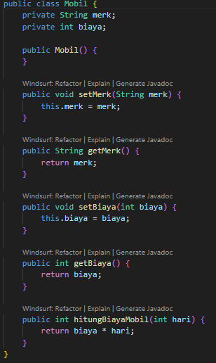
- Class Mobil

- Class Sopir
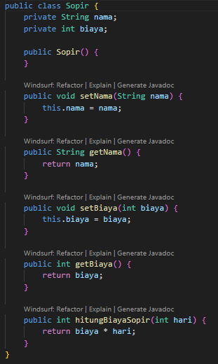

- Class Pelanggan
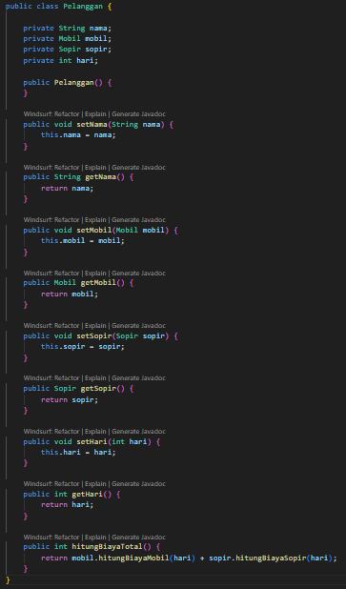

- Class MainPercobaan2
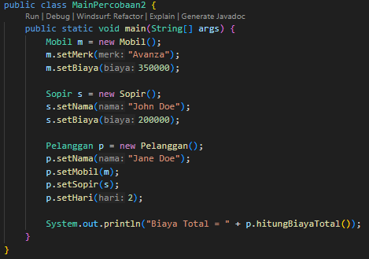

- Output

PERTANYAAN

  - Perhatikan class Pelanggan. Pada baris program manakah yang menunjukan bahwa class Pelanggan memiliki relasi dengan class Mobil dan class Sopir ?
Jawab:
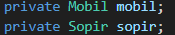
Pada class Pelanggan, relasi dengan class Mobil dan class Sopir terlihat pada deklarasi atribut
Baris tersebut menunjukkan bahwa class Pelanggan memiliki objek Mobil dan Sopir sebagai komponennya. Selain itu, relasi ini juga terlihat pada method setter
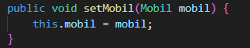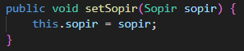
yang digunakan untuk menghubungkan objek Pelanggan dengan objek Mobil dan Sopir.

  - Perhatikan method hitungBiayaSopir pada class Sopir, serta method hitungBiayaMobil pada class Mobil. Mengapa menurut Anda method tersebut harus memiliki argument hari ?
Jawab:
Karena biaya sewa dihitung berdasarkan jumlah hari pemakaian.
Parameter hari diperlukan agar metode dapat mengalikan biaya per hari dengan lamanya sewa. Tanpa parameter ini, program tidak bisa menghitung biaya total sesuai durasi pemakaian.Perhatikan kode dari class Pelanggan.

  - Untuk apakah perintah mobil.hitungBiayaMobil(hari) dan sopir.hitungBiayaSopir(hari) ?
Jawab:
Perintah tersebut digunakan untuk menghitung biaya sewa mobil berdasarkan jumlah hari dan Menghitung biaya sewa sopir berdasarkan jumlah hari. Kemudian hasil dari kedua perhitungan ini akan dijumlahkan untuk mendapatkan biaya total yang harus dibayar pelanggan.

  - Perhatikan class MainPercobaan2. Untuk apakah sintaks p.setMobil(m) dan p.setSopir(s) ?
Jawab:
Sintaks tersebut digunakan untuk menghubungkan objek Pelanggan p dengan objek Mobil m dan objek Sopir s. Artinya, pelanggan tersebut memilih mobil dan sopir tertentu. Dengan memasukkan objek-objek ini, Pelanggan bisa menghitung biaya total berdasarkan mobil dan sopir yang digunakannya.

  - Perhatikan class MainPercobaan2. Untuk apakah proses p.hitungBiayaTotal() tersebut ?
Jawab:
Proses tersebut digunakan untuk menghitung total biaya yang harus dibayar pelanggan, yaitu penjumlahan antara:
- biaya sewa mobil × hari
- biaya sewa sopir × hari
Sehingga menghasilkan total biaya keseluruhan yang perlu dibayar.

  - Perhatikan class MainPercobaan2, coba tambahkan pada baris terakhir dari method main dan amati perubahan saat di-run! System.out.println(p.getMobil().getMerk()); Jadi untuk apakah sintaks p.getMobil().getMerk() yang ada di dalam method main tersebut?
Jawab:
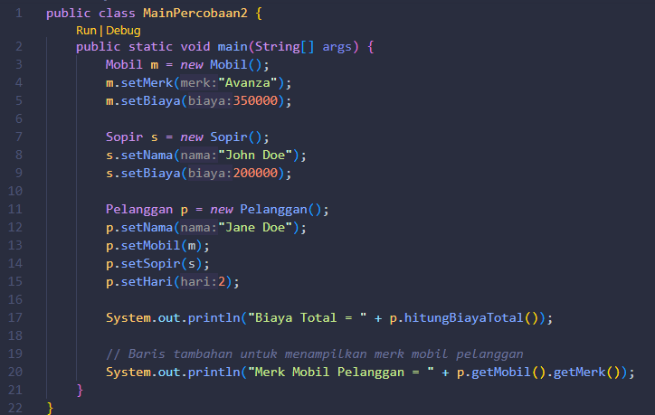
Output :
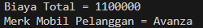

Sintaks p.getMobil().getMerk() digunakan untuk mengambil dan menampilkan merk mobil yang dimiliki oleh objek Pelanggan p.
Penjelasannya:
- p.getMobil() → mengambil objek Mobil yang telah diset ke dalam Pelanggan.
- getMerk() → membaca atribut merk dari objek Mobil tersebut.
Jadi perintah ini digunakan untuk mengakses data mobil melalui objek Pelanggan, lalu menampilkan nama/merk mobil yang disewa oleh pelanggan.

PERCOBAAN 3
- Class Pegawai
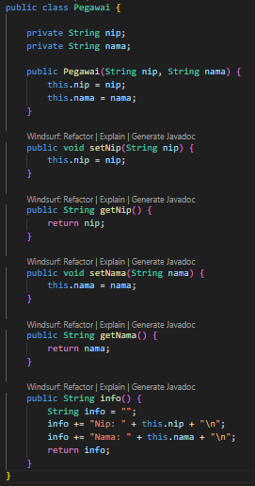

- Class KeretaApi
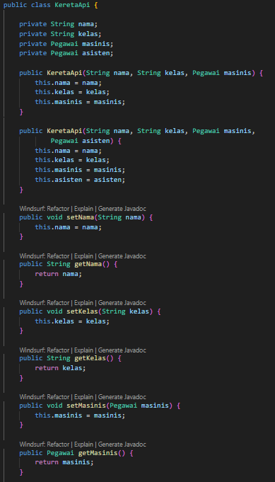
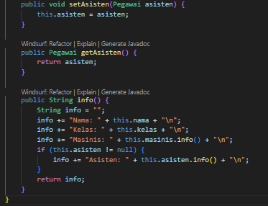

- Class MainPercobaan3
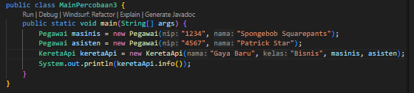

- Output
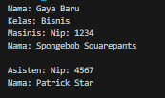

PERTANYAAN
  - Di dalam method info() pada class KeretaApi, baris this.masinis.info() dan this.asisten.info() digunakan untuk apa ?
Jawab:
Digunakan untuk memanggil method info() milik objek Pegawai yang menjadi masinis kereta dan asisten masinis kereta Tujuannya adalah mengambil informasi pegawai (nip dan nama) untuk ditampilkan sebagai bagian dari informasi kereta api. Dengan kata lain, method info() pada KeretaApi memanfaatkan method info() pada Pegawai untuk menampilkan detail pegawai yang bekerja di kereta tersebut.

  - Buatlah main program baru dengan nama class MainPertanyaan pada package yang sama. Tambahkan kode berikut pada method main() ! Pegawai masinis = new Pegawai("1234", "Spongebob Squarepants"); KeretaApi keretaApi = new KeretaApi("Gaya Baru", "Bisnis", masinis); System.out.println(keretaApi.info());
Jawab:
Class MainPertanyaan
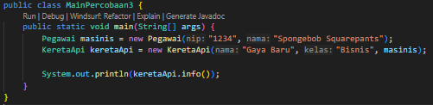

  - Apa hasil output dari main program tersebut ? Mengapa hal tersebut dapat terjadi ?
Jawab:
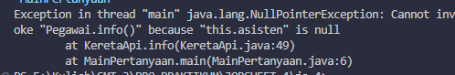
Output akan error/NullPointerException karena asisten bernilai null, tetapi method info() tetap mencoba mengakses this.asisten.info() tanpa pengecekan null.

  - Perbaiki class KeretaApi sehingga program dapat berjalan!
Jawab:
Tambahkan pengecekan null pada method info() di class KeretaApi
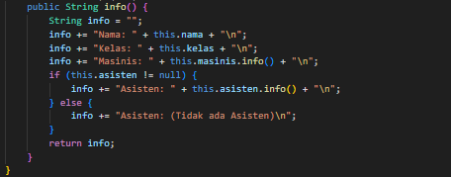

Output :
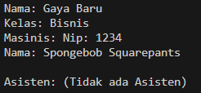
PERCOBAAN 4
- Class Penumpang
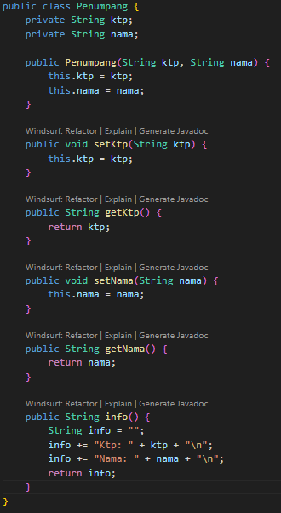

- Class Kursi
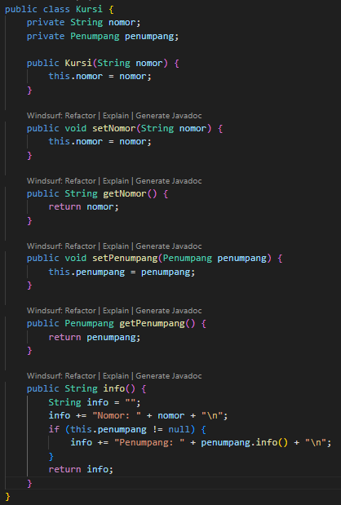

- Class Gerbong
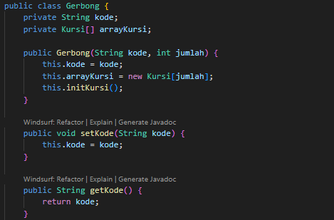
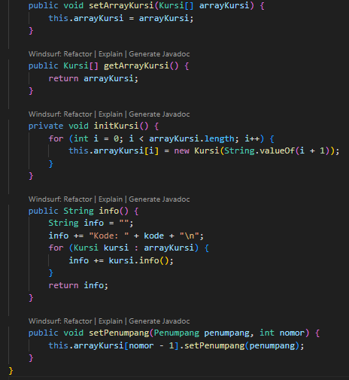

- Class MainPercobaan4
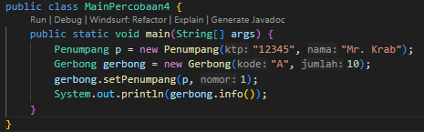

- Output
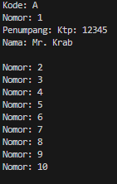
PERTANYAAN
  - Pada main program dalam class MainPercobaan4, berapakah jumlah kursi dalam Gerbong?
Jawab: Pada main program dalam class MainPercobaan4, objek Gerbong dibuat dengan baris kode Gerbong gerbong = new Gerbong("A", 10);. Angka 10 pada konstruktor menunjukkan jumlah kursi yang ada di dalam Gerbong A. Dengan demikian, jumlah kursi dalam Gerbong A adalah 10 kursi, yang masing-masing secara otomatis diberi nomor 1 hingga 10 saat method initKursi() dijalankan.

  - Perhatikan potongan kode pada method info() dalam class Kursi. Apa maksud kode tersebut?
...
if (this.penumpang != null) {
info += "Penumpang: " + penumpang.info() + "\n";
}
...

Jawab:
Potongan kode tersebut digunakan untuk mengecek apakah pada kursi tersebut sudah ada objek Penumpang atau belum. Jika atribut penumpang bernilai null berarti kursi masih kosong sehingga informasi penumpang tidak akan ditampilkan. Sebaliknya, jika penumpang tidak null maka method info() milik objek Penumpang akan dipanggil untuk menampilkan data penumpang yang menduduki kursi tersebut. Dengan cara ini program terhindar dari error dan hanya menampilkan informasi penumpang untuk kursi yang sudah terisi.

  - Mengapa pada method setPenumpang() dalam class Gerbong, nilai nomor dikurangi dengan angka 1 ?
Jawab:
Karena array di Java menggunakan indeks mulai dari 0, sedangkan nomor kursi yang kita berikan kepada pengguna dimulai dari 1. Misalnya kursi pertama memiliki nomor 1, tetapi di dalam array ia berada pada indeks 0. Oleh sebab itu, saat memasukkan penumpang ke kursi tertentu, kita perlu mengurangi nomor kursi dengan 1 agar sesuai dengan indeks array. Dengan cara ini, kursi nomor 1 mengacu ke arrayKursi[0], kursi nomor 2 mengacu ke arrayKursi[1], dan seterusnya.

  - Instansiasi objek baru budi dengan tipe Penumpang, kemudian masukkan objek baru tersebut pada gerbong dengan gerbong.setPenumpang(budi, 1). Apakah yang terjadi ?
Jawab:
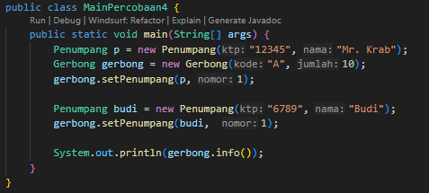
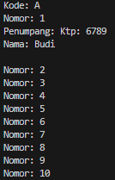

Yang akan terjadi adalah penumpang Budi akan menggantikan penumpang sebelumnya (Mr. Krab) pada kursi nomor 1, karena method setPenumpang() saat ini belum memiliki pengecekan apakah kursi sudah terisi atau belum.

  - Modifikasi program sehingga tidak diperkenankan untuk menduduki kursi yang sudah ada penumpang lain !
Jawab:
Kita tambahkan pengecekan pada method setPenumpang() di class Gerbong
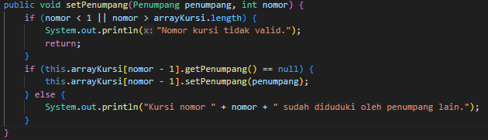

Output
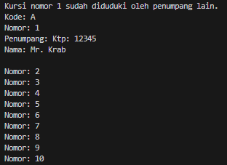

TUGAS
- Kode Program Class Buku
public class Buku {
private String isbn;
private String judul;
private String pengarang;
private int harga;

public Buku() {
}

public Buku(String isbn, String judul, String pengarang, int harga) {
this.isbn = isbn;
this.judul = judul;
this.pengarang = pengarang;
this.harga = harga;
}

public void setIsbn(String isbn) {
this.isbn = isbn;
}

public String getIsbn() {
return isbn;
}

public void setJudul(String judul) {
this.judul = judul;
}

public String getJudul() {
return judul;
}

public void setPengarang(String pengarang) {
this.pengarang = pengarang;
}

public String getPengarang() {
return pengarang;
}

public void setHarga(int harga) {
this.harga = harga;
}

public int getHarga() {
return harga;
}

public String info() {
String info = "";
info += "ISBN: " + isbn + "\n";
info += "Judul: " + judul + "\n";
info += "Pengarang: " + pengarang + "\n";
info += "Harga: " + harga + "\n";
return info;
}
}

public String info() {
String info = "";
info += "ISBN: " + isbn + "\n";
info += "Judul: " + judul + "\n";
info += "Pengarang: " + pengarang + "\n";
info += "Harga: " + harga + "\n";
return info;
}
}

- Kode Program Class Anggota
public class Anggota {
private String id;
private String nama;
private String alamat;

public Anggota() {
}

public Anggota(String id, String nama, String alamat) {
this.id = id;
this.nama = nama;
this.alamat = alamat;
}

public void setId(String id) {
this.id = id;
}

public String getId() {
return id;
}

public void setNama(String nama) {
this.nama = nama;
}

public String getNama() {
return nama;
}

public void setAlamat(String alamat) {
this.alamat = alamat;
}

public String getAlamat() {
return alamat;
}

public String info() {
String info = "";
info += "ID Anggota: " + id + "\n";
info += "Nama: " + nama + "\n";
info += "Alamat: " + alamat + "\n";
return info;
}
}

- Kode Program Class Petugas
public class Processor {

private String merk;
private double cache;

public Processor() {
}

public Processor(String merk, double cache) {
this.merk = merk;
this.cache = cache;
}

public void setMerk(String merk) {
this.merk = merk;
}

public String getMerk() {
return merk;
}

public void setCache(double cache) {
this.cache = cache;
}

public double getCache() {
return cache;
}

public void info() {
System.out.printf("Merk Processor = %s\n", merk);
System.out.printf("Cache Memory = %.2f\n", cache);
}
}

- Kode Program Class Perpustakaan
public class Perpustakaan {
private String nama;
private String alamat;
private Petugas petugas;
private Buku[] daftarBuku;
private Anggota[] daftarAnggota;

public Perpustakaan() {
this.daftarBuku = new Buku[10];
this.daftarAnggota = new Anggota[10];
}

public Perpustakaan(String nama, String alamat, Petugas petugas) {
this.nama = nama;
this.alamat = alamat;
this.petugas = petugas;
this.daftarBuku = new Buku[10];
this.daftarAnggota = new Anggota[10];
}

public void setNama(String nama) {
this.nama = nama;
}

public String getNama() {
return nama;
}

public void setAlamat(String alamat) {
this.alamat = alamat;
}

public String getAlamat() {
return alamat;
}

public void setPetugas(Petugas petugas) {
this.petugas = petugas;
}

public Petugas getPetugas() {
return petugas;
}

public void setDaftarBuku(Buku[] daftarBuku) {
this.daftarBuku = daftarBuku;
}

public Buku[] getDaftarBuku() {
return daftarBuku;
}

public void setDaftarAnggota(Anggota[] daftarAnggota) {
this.daftarAnggota = daftarAnggota;
}

public Anggota[] getDaftarAnggota() {
return daftarAnggota;
}

public void tambahBuku(Buku buku, int index) {
this.daftarBuku[index] = buku;
}

public void tambahAnggota(Anggota anggota, int index) {
this.daftarAnggota[index] = anggota;
}

public String info() {
String info = "";
info += "Nama Perpustakaan: " + nama + "\n";
info += "Alamat: " + alamat + "\n";
info += petugas.info();
info += "\nDaftar Buku:\n";
for (Buku buku : daftarBuku) {
if (buku != null) {
info += buku.info() + "\n";
}
}
info += "Daftar Anggota:\n";
for (Anggota anggota : daftarAnggota) {
if (anggota != null) {
info += anggota.info() + "\n";
}
}
return info;
}
}

public Buku[] getDaftarBuku() {
return daftarBuku;
}

public void setDaftarAnggota(Anggota[] daftarAnggota) {
this.daftarAnggota = daftarAnggota;
}

public Anggota[] getDaftarAnggota() {
return daftarAnggota;
}

public void tambahBuku(Buku buku, int index) {
this.daftarBuku[index] = buku;
}

public void tambahAnggota(Anggota anggota, int index) {
this.daftarAnggota[index] = anggota;
}

public String info() {
String info = "";
info += "Nama Perpustakaan: " + nama + "\n";
info += "Alamat: " + alamat + "\n";
info += petugas.info();
info += "\nDaftar Buku:\n";
for (Buku buku : daftarBuku) {
if (buku != null) {
info += buku.info() + "\n";
}
}
info += "Daftar Anggota:\n";
for (Anggota anggota : daftarAnggota) {
if (anggota != null) {
info += anggota.info() + "\n";
}
}
return info;
}
}

- Kode Program Class MainTugas
public class MainTugas {
public static void main(String[] args) {
Petugas p = new Petugas("P010", "Rina Wijaya");
Perpustakaan perpus = new Perpustakaan("Perpustakaan Pusat",
"Jl. Gatot Subroto No. 20", p);

Buku b1 = new Buku("978-11111", "Algoritma & Struktur Data",
"Andi Prasetyo", 95000);
Buku b2 = new Buku("978-22222", "Pemrograman Python", "Lia Kusuma", 87000);

Anggota a1 = new Anggota("A010", "Dewi", "Jl. Mangga Dua No.7");
Anggota a2 = new Anggota("A011", "Rizky", "Jl. Melati No.12");

perpus.tambahBuku(b1, 0);
perpus.tambahBuku(b2, 1);
perpus.tambahAnggota(a1, 0);
perpus.tambahAnggota(a2, 1);

System.out.println(perpus.info());
System.out.println(perpus.getPetugas().getNama());
}
}

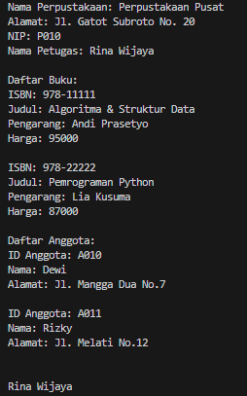
- Output

